**Лабораторные работы на уроках окружающего мира в начальной школе**

Начальная школа-это особая загадочная страна. Каждый день маленькие «почемучки» открывают для себя целый мир знаний. Учителю необходимо поддерживать живой интерес. Младший школьник, по своей природе, настоящий исследователь, живо интересующийся окружающим миром. Ему интересно все: Почему звенит звонок? Откуда на небе радуга? Как устроен телефон, компьютер? и т.д. Основными задачами современной школы является создание условий для исследовательской деятельности ребенка, развитие интереса к экспериментированию, дать возможность ученику действовать самостоятельно под умелым руководством учителя-помощника. Учитель может побудить детей к аргументированию и обоснованию, призывая их использовать сравнения и обобщения, высказывая возражения и предлагая помощь в формулировках. Большое значение мы придаем тем видам помощи, которые стимулируют детей к обучению, поддерживают их, активизируют продуктивные мыслительные процессы.

Чтобы дети могли самостоятельно проверить правильность своих суждений, требуется оборудование для проведения экспериментов.

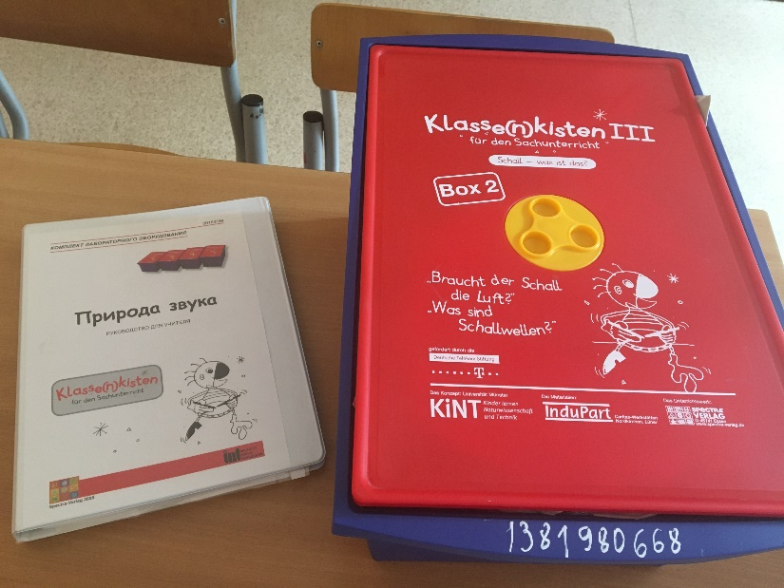

Мы хотим поделиться своим опытом работы с комплектом лабораторного оборудования «Природа звука». Данное оборудование мы успешно используем на уроках окружающего мира в 1 классе и во внеурочной деятельности. В 1 классе дети работают с оборудованием при изучении следующих тем: «Звуки окружающего мира.», «Почему звенит звонок?», «Почему бывает эхо?», «Как беречь уши?».

Подобные занятия помогают учащимся заменить имеющиеся у них представления на общепризнанные и имеют следующие особенности:

1. Обеспечивают активное обучение благодаря постановке вопросов и создания побуждающей учебной среды.

2. Активизируют процессы самостоятельного мышления, уточнения, обоснования и открытия.

3. Предлагают практическое применение взаимосвязей, которыми дети смогут пользоваться в повседневной жизни.

4. Поощряют совместное обдумывание и обсуждение проблем при работе в парах и группах.

5. Развивают аналитические процессы.

Предлагаем вариант применения комплекта «Природа звука» на уроке окружающего мира в 1 классе по теме: «Почему звенит звонок?».

На этом уроке первоклассникам предстоит найти ответ на вопрос: «Как возникает и распространяется звук?»., выполнив практическую работу (эксперимент).

В начале эксперимента ставится вопрос (в нашем случае «Как возникает и распространяется звук?», требующий выдвижения предположений.

В ходе эксперимента это предположение должно быть проверено. Для этого мы используем следующее оборудование: «гитара» (пластиковая коробочка с резинкой), металлическая линейка, бубен с песком, треугольник.

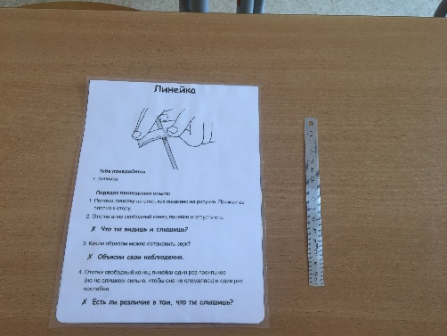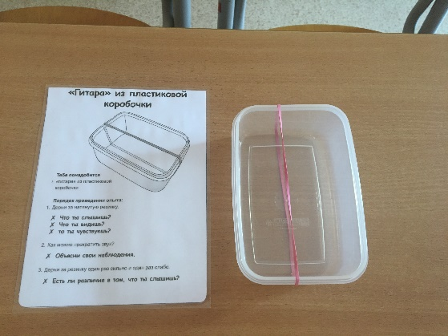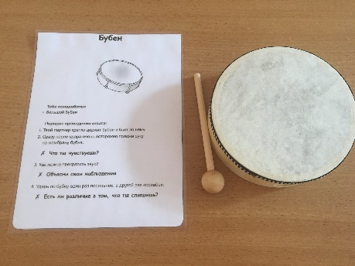

Класс делим на четыре группы. Каждая группа получает название станции и кейс по работе с оборудованием. Во время практической работы, группы меняются местами и имеют возможность доказать своё предположение, используя различное оборудование. По итогам эксперимента дети формулируют вывод, в котором доказывается выдвинутое предположение.

**Вывод*:*** *Звук – это колебание воздуха. Если колебание остановить, то звук прекращается. Чем больше колебание воздуха, тем громче звук.*

Применяя на уроках лабораторное оборудование «Природа звука», у учеников формируются умения:

* понимать учебную задачу и стремиться её выполнить;
* выдвигать предположения и доказывать их;
* работать в паре, в группе, используя представленную информацию для получения новых знаний.

**Регулятивные УУД:** использовать установленные правила при контроле способа решения, составлять план и последовательность действий.

**Познавательные УУД:**

*общеучебные* – осознанное речевое высказывание в устной форме о разнообразии звуков и причинах возникновения;

*логические*: - осуществление поиска существующей информации.

**Коммуникативные УУД:** формулировать собственное мнение и позицию.

Также комплект лабораторного оборудования «Природа звука» мы используем во внеурочной деятельности. Это повышает мотивацию к учебной деятельности. И тогда учение проходит с увлечением!